監察院中央機關巡察報告
一、巡察機關：三軍總醫院澎湖分院、國軍退除役官兵輔導委員會所屬澎湖縣榮民服務處
二、巡察時間：109年6月29日
三、巡察委員：尹祚芊委員(召集人)、章仁香委員、陳小紅委員、楊芳婉委員、陳慶財委員、方萬富委員，共計6位。
四、巡察重點：
(一)三軍總醫院澎湖分院高壓氧中心、負壓隔離病房運作現況。
(二)離島地區榮民服務照顧情形。
五、巡察紀要：
監察院國防及情報委員會為瞭解離島地區醫療運作及榮民服務照顧情形，於本(109)年6月29日由召集人尹祚芊委員偕內政及族群委員會召集人章仁香委員，與陳小紅委員、楊芳婉委員、陳慶財委員、方萬富委員一行6人，由國防部張冠群副部長、國軍退除役官兵輔導委員會呂嘉凱副主委陪同，分別前往三軍總醫院澎湖分院、退輔會所屬澎湖縣榮民服務處巡察並舉行座談。
委員一行先至三軍總醫院澎湖分院聽取簡報，瞭解該院醫療能量，並視導負壓隔離病房、高壓氧中心運作現況，隨後轉往退輔會所屬澎湖縣榮民服務處，實地瞭解該會關於離島地區榮民服務照顧之情形。
召集人尹祚芊委員在三軍總醫院澎湖分院座談會中表示，監察院曾接獲該院護理人員陳抗勞動條件不佳而離職事件，因此特別關心醫護人員工作負荷暨薪資待遇、醫檢人力現況與三總支援該院之情形，以及病傷患以軍機進行緊急後送等相關問題，並對該院108年起建置磁振造影掃描儀等高端醫療設備及完成首次「脊椎微創手術」，見識該院對提升離島醫療品質不遺餘力表示欣慰。本次巡察委員亦關注澎湖地區民眾對該院醫療服務滿意度、總院如何解決分院自聘醫事人員問題、醫療團隊之強項與如何培訓高端醫療器材專業人員、近3年空中緊急後送次數未減少及後送費用分擔等議題，現場並由張副部長及各業務主管就委員所提問題進行簡要報告，會後再以書面做詳盡說明。
召集人尹祚芊委員稍後於澎湖榮服處座談會中，特別關心澎湖離島地區設有戶籍之榮民(眷)與實際居住人數之落差及其服務照顧情形、榮服處提供資料中關於服務「人數」或「人次」所表達的意義、拒絕入住榮家或安養機構之榮民(眷)照護問題，以及榮服處如何配合執行歷任主委提出之各項業務專案等。本次參與委員則關注退輔會自發性進行內部制度面及風紀面之改革進度，會屬森林保育處對原始檜木林保育情形，各榮服處服務對象年齡分析是否運用於服務照顧業務、單身榮民遺產處理，暨退輔會中長期轉型計畫與年改後就業、就養、就學及服務照顧等業務配置比重調整、會屬生產事業機構盈虧及盈餘運用方式，以及退輔會自辦職訓不到可訓量6成之原因、自辦經費高於委外辦理問題，與退除役官兵就(創)業輔導計畫執行成效等，經呂副主委及各業務主管就委員所提問題進行簡要報告，會後再以書面做詳盡說明，本次巡察行程於當日下午5時10分左右結束。
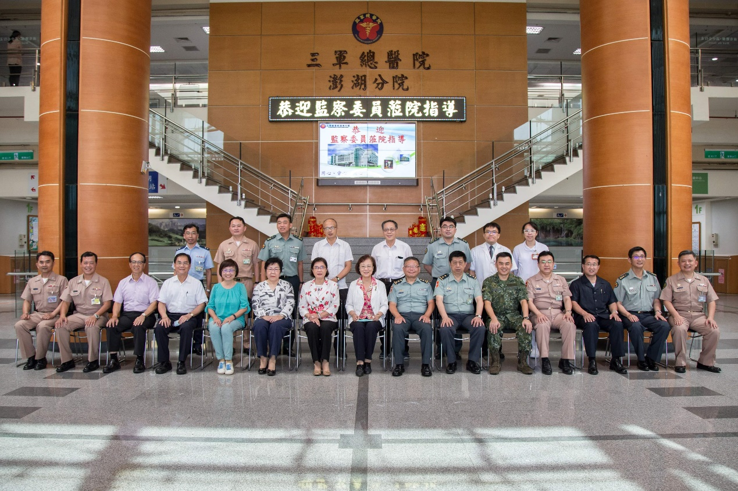
本院國防及情報、內政及族群委員會109年6月29日聯合巡察三軍總醫院澎湖分院，瞭解負壓隔離病房、高壓氧中心暨離島地區醫療服務運作現況。
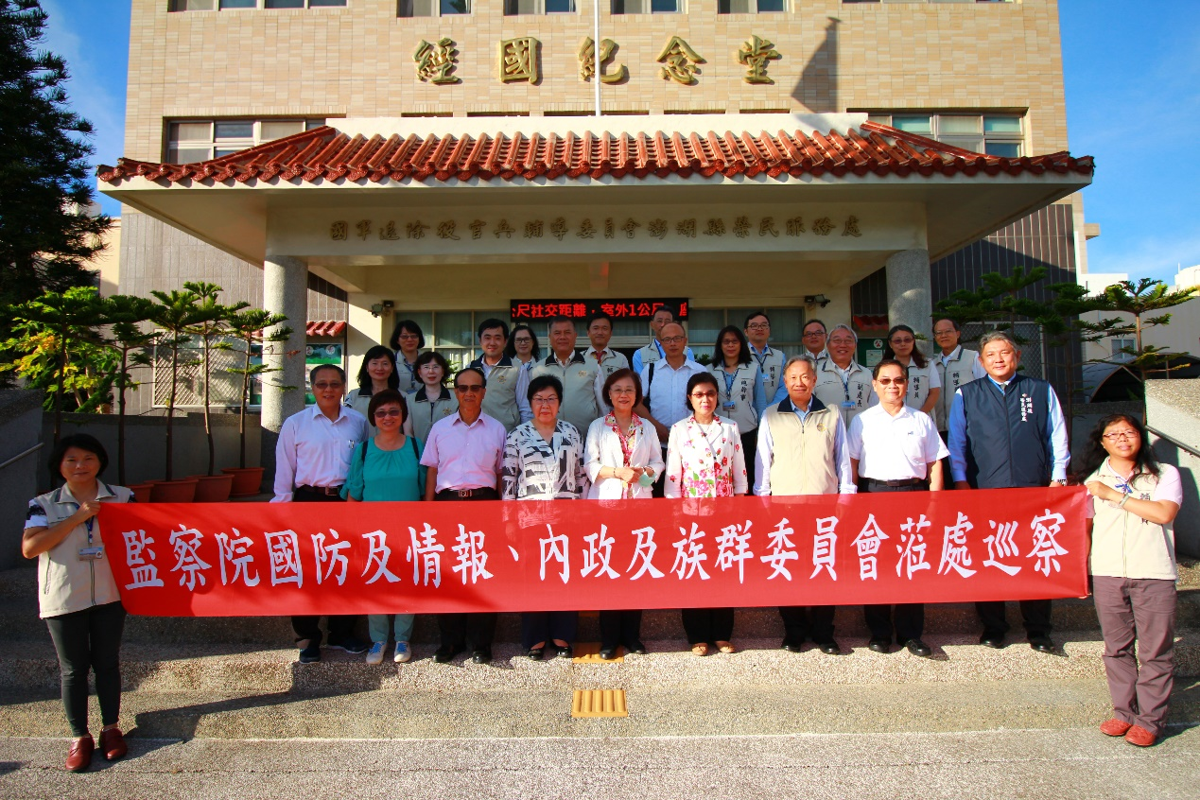
本院國防及情報、內政及族群委員會109年6月29日聯合巡察國軍退除役官兵輔導委員會所屬澎湖縣榮民服務處，瞭解離島地區榮民服務照顧情形。

